# 需求

1. 类似Excel对区域单元格进行选择；
2. 选择的单元格内容自动复制到系统粘贴板；

# 现状

1、ObjectListView基于WINFORM原生ListView控制，继承了ListView类，并通过WndProc函数捕获windows消息完成控件自绘及扩展功能；

2、ListView控件鼠标事件会触发选择行（FullRowSelect=true），选中行会突出行背景颜色；

# 技术方案

按住ctrl键，同时按下鼠标左键进行单元格区域选择；对选中区域进行单元格背景高亮显示，同时自动将选中单元格内容复制到系统粘贴板；释放鼠标左键后，重新触发鼠标按下事件时清除选择；

1. 测试效果如下：



1. 技术实现：
2. 改造ObjectListView源码，重写DefWndProc函数，对鼠标左键按下（WM_LBUTTONDOWN），鼠标移动（WM_MOUSEMOVE）等windows消息进行捕获处理；

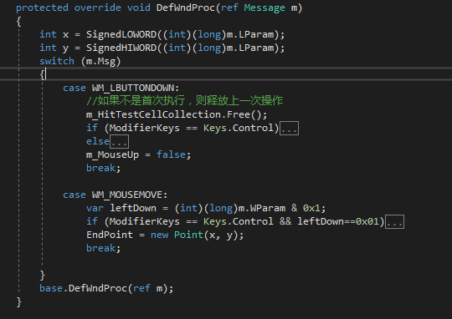

1. 在鼠标左键按下的逻辑里判断是否ctrl按下，如果ctrl+鼠标左键同时按下时，获取当前鼠标位置的单元格（SubItem）

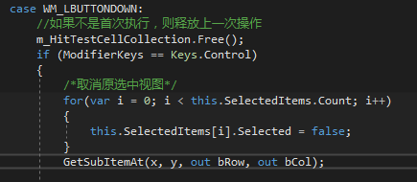

1. 在鼠标移动逻辑里，获取鼠标最后位置的单元格，通过起止单元格的行列号对区域范围内的单元格设置背景颜色，同时在此进行单元格内容复制

